**一、关于六份记忆的主人**

首先，根据记忆四，参与仪式的八位馆主为：深灰市岩石系道馆馆主小刚（男），华蓝市水系道馆馆主小霞（女），枯叶市电系道馆馆主马志士（男），玉虹市草系道馆馆主莉佳（女），浅红市毒系道馆馆主阿桔（男），金黄市超能道馆馆主娜姿（女），红莲镇火系道馆馆主夏伯（男），我。阅读其他记忆可知唯一缺少的人名为记忆一、五中提到的菊子，故记忆四的主人“我”为菊子。另外，“我”自称前任四天王，而记忆一中也提到菊子为前任四天王，可侧面佐证。

记忆一主人自称华蓝市道馆馆主，故记忆一主人为小霞。另外该段记忆中提到的宝可梦宝石海星也为水系，符合结论。

记忆二提到了“小女子从玉虹市出发”，故记忆二主人为玉虹市的莉佳。另外该段记忆中提到的宝可梦霸王花也为草系，符合结论。

记忆三主人自称为超能系道馆馆主，故记忆三主人为娜姿。

记忆五主人在对战中使用了电系宝可梦雷丘，故记忆五主人为电系道馆馆主马志士。

记忆六主人称自己的宝可梦以岩石系为主，故记忆六主人为岩石系道馆馆主小刚。

综上所述，记忆一到六的主人分别为：小霞，莉佳，娜姿，菊子，马志士，小刚。

**伪解答Part（仅展示推理过程，与真解答有矛盾的以后者为准）**

**二、关于被石化的人**

结合记忆四描述，被石化者会发出惨叫，而伊裴尔塔尔一次只能附身一人，故每次惨叫只对应一人被石化。两次惨叫表明一共有两人被石化。

记忆五中提到，第一声惨叫由夏伯发出，即第一个石化者为夏伯。

六份记忆的主人均未被石化（否则无法回到二楼房间留下关于第二轮仪式的回忆），因此第二个石化者为仅剩的阿桔。

且夏伯和阿桔均为男性，符合两声惨叫均由男性发出。

**三、关于两轮仪式的房间分配**

根据记忆四，希巴全程位于内馆1号房，科拿位于内馆5号房，渡位于外馆2号房。

下面先分析第一轮仪式的情况。

莉佳（记忆二）提到，自己位于内馆2号房。

菊子（记忆四）称自己与莉佳在同一个馆，此时内馆1、2、5号房均被占据，故只能位于内馆3或4号房；且菊子不与莉佳相邻，故排除3号房。因此菊子位于内馆4号房。

小霞（记忆一）称自己第一场对战的对手是菊子，故小霞位于外馆4号房。

娜姿（记忆三）提到，自己与马志士走的楼梯不同，即分处两馆；小刚（记忆六）则称自己与马志士都在外馆，故娜姿位于内馆。此时内馆的房间仅有3号房空余，故娜姿位于内馆3号房。

马志士（记忆五）称自己的钥匙号码与楼层数相同，即为3。而内馆3号房被娜姿占据，故马志士位于外馆3号房。

小刚（记忆六）称自己的房间位于马志士所在房间的顺时针侧，且中间相隔了另一个房间。结合破坏之茧示意图可知，小刚位于外馆5号房。

此时仅剩的空余房间为外馆1号房。结合第一轮仪式的被石化者为夏伯，可知位于外馆1号房的人为夏伯。

综上所述，第一轮仪式的房间分配如下：

|  |  |  |  |  |  |
| --- | --- | --- | --- | --- | --- |
| 房间 | 1 | 2 | 3 | 4 | 5 |
| 内馆 | 希巴 | 莉佳 | 娜姿 | 菊子 | 科拿 |
| 外馆 | 夏伯 | 渡 | 马志士 | 小霞 | 小刚 |

接下来分析第二轮仪式的情况。

菊子（记忆四）提到自己去到与上一轮同样的房间，故本轮菊子仍在内馆4号房。

马志士（记忆五）提到自己本轮对手为菊子，故马志士位于外馆4号房。

小霞（记忆一）提到自己位于3号房，同时莉佳（记忆二）提到小霞在自己隔壁。假设小霞位于外馆3号房，则与其相邻的2、4号房间分别被渡、马志士占据，莉佳不可能与小霞相邻，矛盾。因此小霞位于内馆3号房。同时与其相邻的房间中，内馆4号房被菊子占据，故莉佳只能位于内馆2号房。

娜姿（记忆三）提到自己在3号房，而内馆3号房被小霞占据，故娜姿位于外馆3号房。

此时未被分配的房间仅剩外馆1号房、5号房。小刚（记忆六）提到自己的房间号与第一轮不同，故不能在5号房，只能在外馆1号房。

此时仅剩的空余房间为外馆5号房。结合第二轮仪式的被石化者为阿桔，可知位于外馆5号房的人为阿桔。

综上所述，第二轮仪式的房间分配如下：：

|  |  |  |  |  |  |
| --- | --- | --- | --- | --- | --- |
| 房间 | 1 | 2 | 3 | 4 | 5 |
| 内馆 | 希巴 | 莉佳 | 小霞 | 菊子 | 科拿 |
| 外馆 | 小刚 | 渡 | 娜姿 | 马志士 | 阿桔 |

**四、关于馆的旋转方向与发动石化者**

记忆三中提到：每间隔十二分钟，内馆会朝着某一方向转动一格，外馆会朝着另一相反方向转动一格，且转动方向不会更改。由此可知每次旋转后，对面房间号的变化值为2。

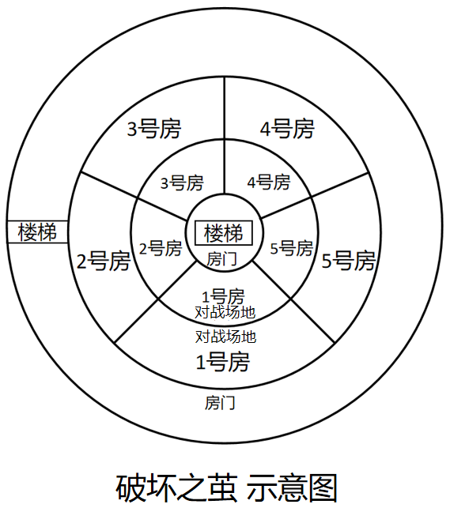由于时钟不可调整，两次惨叫发出的声音都为八点二十分，因此石化发生时的内外馆房间对应情况为八点十二分馆旋转一次后的情况。

现考虑第二轮仪式。假设外馆逆时针旋转、内馆顺时针旋转。那么一次旋转后，外馆的5号房将对应内馆的3号房，即此时为小霞对阵阿桔并将后者石化。但是小霞的记忆中提到，自己免疫附身与石化，故这种情形不成立。因此馆的旋转方向只能为外馆顺时针旋转、内馆逆时针旋转。

因此第一轮仪式中，一次旋转后，外馆1号房对应内馆3号房，娜姿对阵夏伯。即第一轮仪式中，内馆3号房的娜姿被附身并石化了外馆1号房的夏伯，此时双方位于初始状态下（如右图）2号房的位置。

第二轮仪式中，一次旋转后，外馆5号房对应内馆2号房，莉佳对阵阿桔。即第二轮仪式中，内馆2号房的莉佳被附身并石化了外馆5号房的阿桔，此时双方位于初始状态下（如上图）1号房的位置。

**五、上述解答存在的问题**

主要有两处。

1.记忆四中提到：馆内每个房间的钥匙都是唯一的，并且所有参与仪式的人员进入对应房间后必须反锁上房门。

记忆三中提到：每轮仪式结束后，所有参与仪式的人员（被石化丧失行动能力的除外）需要回到二楼自己的房间，将自己本轮的钥匙放置于时间之花旁用于下一轮仪式的重新分配。

结合上述两点便可以发现一个明显的矛盾点：第一轮结束后，已经被石化的夏伯理应无法回到二楼归还自己的外馆1号房钥匙；同时其他人也无法进入被其反锁的房间拿出钥匙。如此一来便无法解释为何在第二轮仪式中位于该房间的变成了小刚。

2.第七章中提到梦幻将“梦幻馆”正中央房间的钥匙给了超梦并且至今还在后者身上。结合每个房间只有一把钥匙，无法解释为什么两轮仪式中所有十个房间都有人进入。

综上所述，上述解答存在固有弊病，应为伪解答。

**真解答Part**

**写在前面：由于做题时曾向作者提问（聊天记录如下），导致我们认为不能通过“正中央房间”这一点直接推知超梦的房间为外馆3号房，因此下述解答中均以超梦房间为外馆中任一房间为前提进行。**

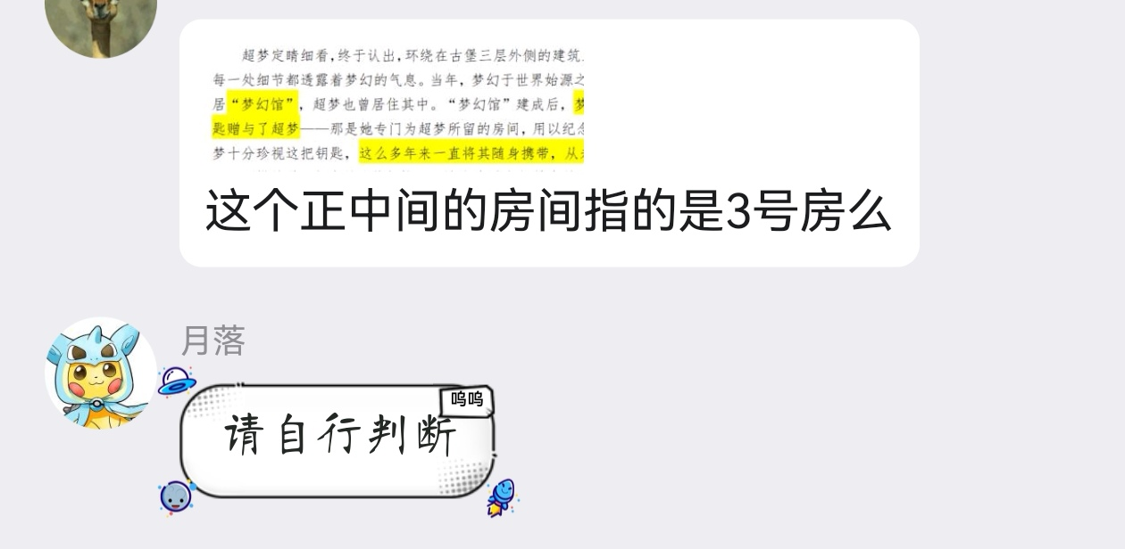

1. **从前述矛盾中推出的结论**

由第五点可得：每轮能进入的房间只有九个而非十个，并且夏伯在第二轮时应还在第一轮的房间。显然所有记忆的主人都不可能在第二轮被石化（否则无法回到二楼房间留下第二段记忆），因此第二轮被石化的是没参加第一轮（否则应能探测到属于他的一段记忆）的阿桔。两轮加起来可供六位记忆主人进入的房间数应为9*2-2*3（三位天王）-2（夏伯）-1（阿桔）=9，小于六段记忆里一共的次数12。因此推测：**仪式不止进行了两轮。**

考虑以下信息：

1.第六章中哲尔尼亚斯说“仪式时间是从联盟历的雾月十三日凌晨零点零一分到雾月十四日中午十二点”，即总时长为一天半。

2.记忆三中提到“每个房间中都有一座不可被修改时间的壁钟”，并且内外馆的旋转以及仪式人员获知时间均是通过此钟。

4.记忆四中提到“时针指向八时”，推测壁钟应形如有十二个数字刻度和时针分针各一根的常见钟表（如下图）。

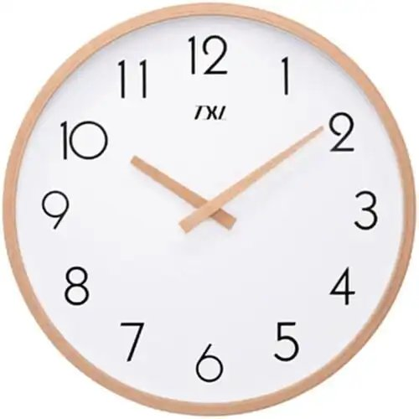

综上所述，不难得到一个结论：**回忆中的“八点”，只是钟走到了这个时间点。而钟走一圈是十二个小时而非二十四个小时，因此“八点”既有可能是上午八点，也有可能是晚上八点。而仪式时间是第一天零点到第二天十二点，共跨过了两个上午八点和一个晚上八点。因此实际上这三个时间点都进行了一轮仪式，一共三轮。**

1. **三轮仪式下每轮被石化的人**

由于每轮都有人参加，且都听到了男性的叫声，因此每轮一定都石化了一位男性角色。即在夏伯、阿桔、马志士、小刚之中。

首先有两轮记忆的小刚和马志士不可能在前两轮被石化。假如第一轮被石化的是阿桔，那么夏伯就是第二轮被石化的，而马志士第一次听到的惨叫声是夏伯的，说明其没有参加第一轮而是参加了二三轮，所以并没有被石化（否则无法留下两轮记忆）。而小刚在参加的两轮中都看见了马志士，因此小刚参加的也是二三轮，没有被石化（否则无法留下两轮记忆）。如此一来就没有男性角色能在第三轮被石化，导出矛盾。

**因此，第一轮被石化的是夏伯，第二轮被石化的是阿桔，第三轮被石化的则是马志士或者小刚。具体是谁待后续讨论。**

1. **三轮仪式下每轮的房间分配和内外馆旋转方向**

由前述内容可知：**所有女性角色以及小刚和马志士中的一人都只参与了三轮仪式中的两轮，另一人参与了全部三轮仪式并在第三轮被石化。夏伯参加了第一轮并被石化。阿桔没有参加第一轮，参加了第二轮并被石化。**

根据记忆四，希巴全程位于内馆1号房，科拿位于内馆5号房，渡位于外馆2号房。

|  |  |  |  |  |  |  |
| --- | --- | --- | --- | --- | --- | --- |
|  | 房间 | 1 | 2 | 3 | 4 | 5 |
| 第一轮  13日8点 | 内馆 | 希巴 |  |  |  | 科拿 |
| 外馆 |  | 渡 |  |  |  |
| 第二轮  13日20点 | 内馆 | 希巴 |  |  |  | 科拿 |
| 外馆 |  | 渡 |  |  |  |
| 第三轮  14日8点 | 内馆 | 希巴 |  |  |  | 科拿 |
| 外馆 |  | 渡 |  |  |  |

因为夏伯是第一轮被石化的，所以听到了夏伯惨叫声的马志士一定参加了第一轮。

假如马志士没有参加第二轮，参加的是一三轮。那目击到马志士两次的小刚也一定参加的是一三轮，这会导致第三轮无人可以被石化，导出矛盾。因此马志士一定参加了前两轮。其记忆分别对应第一轮和第二轮。

因此由马志士的记忆（记忆五）可知第二轮马志士对面的是菊子。又由小霞的记忆（记忆一）可知其第一次参加（不可能是第三轮）时对面的是菊子。所以菊子参加的是一二轮，第一轮面对小霞，第二轮面对马志士。

由菊子的记忆（记忆四）可知其第一次参加时看到了莉佳且与其不相邻，所以莉佳也参加了第一轮。由莉佳的记忆（记忆二）可知其第一次参加时去的是内馆2号房。

综合上述信息可知：第一轮内馆2号房是莉佳，第一轮内馆4号房是菊子，第一轮外馆4号房是小霞。

又由菊子的记忆（记忆四）可知其第二次参加时和第一次参加时在同一个房间，所以第二轮内馆4号房是菊子，第二轮外馆4号房是马志士。

|  |  |  |  |  |  |  |
| --- | --- | --- | --- | --- | --- | --- |
|  | 房间 | 1 | 2 | 3 | 4 | 5 |
| 第一轮  13日8点 | 内馆 | 希巴 | 莉佳 |  | 菊子 | 科拿 |
| 外馆 |  | 渡 |  | 小霞 |  |
| 第二轮  13日20点 | 内馆 | 希巴 |  |  | 菊子 | 科拿 |
| 外馆 |  | 渡 |  | 马志士 |  |
| 第三轮  14日8点 | 内馆 | 希巴 |  |  |  | 科拿 |
| 外馆 |  | 渡 |  |  |  |

接下来对小刚参加仪式的情况进行分类讨论（信息均来自对应人物的记忆，不再用括号标明记忆几）

马志士提到自己第一次去的是3号房。假设小刚参加了一二轮，因为小刚两次都目击到马志士在外馆，所以第一轮外馆3号房就是马志士。小刚第一次看见马志士时自己的房间在后者顺时针侧且相隔一个房间，所以第一轮外馆5号房是小刚。那么超梦的房间就只能是外馆仅剩的1号房。参加了第一轮并被石化的夏伯只能是仅剩的内馆3号房（且第二、三轮也是他）。

因为小刚第二次的房间号与第一次不同，所以第二轮外馆3号房是小刚。

但是小霞第二次在3号房，娜姿第二次也在3号房，而目前三轮的内外馆加起来只有一个3号房可分配（第三轮的外馆3号房），所以矛盾。

|  |  |  |  |  |  |  |
| --- | --- | --- | --- | --- | --- | --- |
|  | 房间 | 1 | 2 | 3 | 4 | 5 |
| 第一轮  13日8点 | 内馆 | 希巴 | 莉佳 | 夏伯 | 菊子 | 科拿 |
| 外馆 | 超梦 | 渡 | 马志士 | 小霞 | 小刚 |
| 第二轮  13日20点 | 内馆 | 希巴 |  | 夏伯 | 菊子 | 科拿 |
| 外馆 | 超梦 | 渡 | 小刚 | 马志士 |  |
| 第三轮  14日8点 | 内馆 | 希巴 |  | 夏伯 |  | 科拿 |
| 外馆 | 超梦 | 渡 | 小霞/娜姿（出现矛盾） |  |  |

因此小刚前两轮中一定有一轮没有参加。假设小刚参加了一三轮，那么同上，第一轮外馆3号房是马志士，外馆5号房是小刚。超梦房间是外馆1号房，夏伯房间是内馆3号房。

因为3号房另外两个位置（第二和第三轮的外馆3号房）一定是小霞和娜姿的，且小刚第二次的房间号与第一次不同，所以小刚第二次只能在第三轮的外馆4号房，马志士就在第三轮的外馆5号房。注意到莉佳第二次与小霞相邻，但小霞无论在第二轮外馆3号房，还是在第三轮外馆3号房，都不能与莉佳相邻，因此矛盾。

|  |  |  |  |  |  |  |
| --- | --- | --- | --- | --- | --- | --- |
|  | 房间 | 1 | 2 | 3 | 4 | 5 |
| 第一轮  13日8点 | 内馆 | 希巴 | 莉佳 | 夏伯 | 菊子 | 科拿 |
| 外馆 | 超梦 | 渡 | 马志士 | 小霞 | 小刚 |
| 第二轮  13日20点 | 内馆 | 希巴 |  | 夏伯 | 菊子 | 科拿 |
| 外馆 | 超梦 | 渡 | 小霞/娜姿 | 马志士 |  |
| 第三轮  14日8点 | 内馆 | 希巴 |  | 夏伯 |  | 科拿 |
| 外馆 | 超梦 | 渡 | 小霞/娜姿 | 小刚 | 马志士 |

**综上所述，小刚参加的一定是二三轮。马志士参加了一二三轮，并且在第三轮被石化。**因为小刚第一次是在马志士所在房间的顺时针侧，且中间相隔了另一个房间，所以第二轮外馆1号房是小刚。同时说明**超梦的房间不可能是外馆1号房，只可能是外馆3号房和外馆5号房之一。并且第一轮夏伯的房间也不可能是外馆1号房**

由马志士的记忆可知其第一次参加（即第一轮）时在3号房。接下来对马志士第一轮在外馆还是内馆进行分类讨论。

假设马志士第一轮在外馆3号房，那么超梦房间就只能是外馆5号房。而夏伯只能是内馆3号房。此时情况与方才讨论小刚参加一三轮时一样，小刚第二次只能是第三轮的外馆4号房。也出现了与一样的矛盾，即小霞不能与莉佳相邻。

|  |  |  |  |  |  |  |
| --- | --- | --- | --- | --- | --- | --- |
|  | 房间 | 1 | 2 | 3 | 4 | 5 |
| 第一轮  13日8点 | 内馆 | 希巴 | 莉佳 | 夏伯 | 菊子 | 科拿 |
| 外馆 |  | 渡 | 马志士 | 小霞 | 超梦 |
| 第二轮  13日20点 | 内馆 | 希巴 |  | 夏伯 | 菊子 | 科拿 |
| 外馆 | 小刚 | 渡 | 小霞/娜姿 | 马志士 | 超梦 |
| 第三轮  14日8点 | 内馆 | 希巴 |  | 夏伯 |  | 科拿 |
| 外馆 |  | 渡 | 小霞/娜姿 | 小刚 | 超梦 |

因此，马志士第一轮一定在内馆3号房。夏伯和超梦在外馆3号房或外馆5号房。因为阿桔没有参加第一轮，所以第一轮的外馆1号房只能是剩下的娜姿。第二轮的内馆3号房和第三轮的内馆3号房是小霞或娜姿（一人参与第二轮，一人参与第三轮）。因此第二轮石化的阿桔只能在仅剩的内馆2号房。

|  |  |  |  |  |  |  |
| --- | --- | --- | --- | --- | --- | --- |
|  | 房间 | 1 | 2 | 3 | 4 | 5 |
| 第一轮  13日8点 | 内馆 | 希巴 | 莉佳 | 马志士 | 菊子 | 科拿 |
| 外馆 | 娜姿 | 渡 | 超梦/夏伯 | 小霞 | 超梦/夏伯 |
| 第二轮  13日20点 | 内馆 | 希巴 | 阿桔 | 小霞/娜姿 | 菊子 | 科拿 |
| 外馆 | 小刚 | 渡 | 超梦/夏伯 | 马志士 | 超梦/夏伯 |
| 第三轮  14日8点 | 内馆 | 希巴 | 阿桔 | 小霞/娜姿 |  | 科拿 |
| 外馆 |  | 渡 | 超梦/夏伯 |  | 超梦/夏伯 |

由上表可知莉佳没有参加第二轮，因此其第二次参加的是第三轮。又因为莉佳第二次参加时和小霞相邻，所以小霞也参加了第三轮。所以第二轮内馆3号房是娜姿，第三轮内馆3号房是小霞，第三轮内馆4号房是莉佳。

小刚第二次与第一次房间号不同，所以第三轮外馆4号房是小刚。最后剩下的第三轮外馆1号房则是马志士。

接下来判断内外馆的旋转方向。

注意到第二轮中，假如内馆是逆时针旋转，外馆顺时针旋转，则第二轮的晚上八点20分时，阿桔对面是超梦的空房间或已经被石化所以不能被附身的夏伯，其不可能被石化，导出矛盾。所以一定是**内馆顺时针旋转，外馆逆时针旋转。**

因此第一轮夏伯不可能在外馆3号房，否则旋转一次后其对面就是已经被石化所以不能被附身的希巴，无法被石化。所以夏伯在外馆5号房，超梦的房间是外馆3号房。**外馆3号房也贴合“正中央的房间”这一描述。**

|  |  |  |  |  |  |  |
| --- | --- | --- | --- | --- | --- | --- |
|  | 房间 | 1 | 2 | 3 | 4 | 5 |
| 第一轮  13日8点 | 内馆 | 希巴 | 莉佳 | 马志士 | 菊子 | 科拿 |
| 外馆 | 娜姿 | 渡 | 超梦 | 小霞 | 夏伯 |
| 第二轮  13日20点 | 内馆 | 希巴 | 阿桔 | 娜姿 | 菊子 | 科拿 |
| 外馆 | 小刚 | 渡 | 超梦 | 马志士 | 夏伯 |
| 第三轮  14日8点 | 内馆 | 希巴 | 阿桔 | 小霞 | 莉佳 | 科拿 |
| 外馆 | 马志士 | 渡 | 超梦 | 小刚 | 夏伯 |

根据推断出的旋转方向，第三轮马志士是被莉佳石化，没有矛盾。

**九、最终解答**

综上所述，最终解答为：

除去一开始就被石化的三个天王，被石化的仪式成员有3位。

第一位是夏伯，在雾月十三日上午8点20分，在外馆5号房，被内馆3号房的马志士石化；

第二位是阿桔，在雾月十三日晚上8点20分，在内馆2号房，被外馆4号房的马志士石化；

第三位是马志士，在雾月十四日上午8点20分，在外馆1号房，被内馆4号房的莉佳石化。